**独创性声明**

本人声明所呈交的学位论文是我个人在导师指导下进行的研究工作及取得的研究成果。尽我所知，除文中已经标明引用的内容外，本论文不包含任何其他个人或集体已经发表或撰写过的研究成果。对本文的研究做出贡献的个人和集体，均已在文中以明确方式标明。本人完全意识到本声明的法律结果由本人承担。

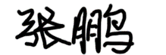学位论文作者签名：

日期： 2021 年 05 月 23 日

**学位论文版权使用授权书**

本学位论文作者完全了解学校有关保留、使用学位论文的规定，即：学校有权保留并向国家有关部门或机构送交论文的复印件和电子版，允许论文被查阅和借阅。本人授权华中科技大学可以将本学位论文的全部或部分内容编入有关数据库进行检索，可以采用影印、缩印或扫描等复制手段保存和汇编本学位论文。

保密□， 在 年解密后适用本授权书。

本论文属于

不保密🗹。

（请在以上方框内打“√”）

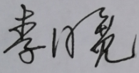

学位论文作者签名： 指导教师签名：

日期： 2021 年 05 月 23 日 日期： 2021 年 05 月 23 日